技术说明书 Technical Data Sheet



标准中文名称: 脐带间充质干细胞外泌体（冻干粉）

INCI 名称（英文）：-

别名 : 干细胞外囊泡

CAS : -

英文名称: Exosomes of human umbilical

分子式: -

分子量 : -

溶解性: 水溶性

类别: 化妆品原料，医疗级原料，生化与分子量试剂

|  |  |
| --- | --- |
| **技术指标** | **标准** |
| 外观 | 白色疏松粉末 |
| pH值 | 6.8-7.4 |
| 无菌检查 | 应无菌 |
| 内毒素检查 | <0.5EU/mg |
| 纳米流式粒径分布 | 30-150nm |
| 纳米流式颗粒浓度 | ≥1.0E9 |
| 重金属 | ≤20mg/kg |



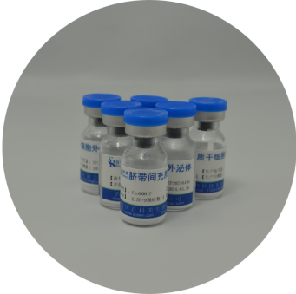

溶解性:

水: 易溶

甘油: 不溶

丙二醇: 不溶

丁二醇: 不溶

乙醇: 不溶

丙二醇辛酸酯: 不溶

蓖麻油: 不溶

甘油三酸酯: 不溶

橄榄油: 不溶

矿物油: 不溶



产品介绍：

产品简介

       间充质干细胞（MSCs）具有多向分化、免疫调节、抗炎、抗凋亡和促血管生成等生物学特性，在组织修复及免疫调控等方 面发挥重要作用，被广泛用于人类各种疾病的研究和治疗。随着研究的深入，学者们发现MSCs的功能发挥主要通过旁分泌途径，而外泌体在细胞旁分泌过程中扮演着重要角色。MSCs来源的外泌体不仅可以行使MSCs的功能，而且具备多种优点， 如无免疫原性、无致瘤风险等，尤其是 靶向性和效应性更强的工程化外泌体 ，展现出了在临床治疗和药物负载方面的巨大应用潜力。

        外泌体（exosomes）是 内涵体来源的，经由多泡体与细胞膜融合，从而释放到细胞外的 细胞外囊泡（EVs）。外泌体一般直径在30-150nm，具有来源细胞的胞质和胞膜成分，含有多种蛋白质，mRNA，miRNA和脂质等活性成分，在维持细胞内环境和介导细胞间通讯方面具有重要作用。

产品特点：

创新智能微载体培养，外泌体表达丰富，形貌球行度好，主要粒径在50~100nm，利于细胞内吞产生生物功效；

产品功效：

修复，促进皮肤胶原蛋白合成，促进伤口愈合；

亮肤，降低肌肤ROS自由基，提亮肤质；

抗炎，抵抗炎性表达，舒缓肌肤，

抗衰，强化肌肤胶原蛋白合成紧致肌肤；

产品应用 :

外泌体冻干粉必须现配先用，避免失活，为保证最大的功效活性，配合液体，一次未使用完务必冷藏保存，且当日用完；配合溶媒使用，进行水光导入；痤疮直接应用，起到修复抗炎功效，痤疮肌肤使用后有轻微加快，炎性物质分泌作用，属于正常现象；可用于肌肤抗衰，抗炎，紧致、亮肤等；

推荐用量 : 10或25亿规格

贮存条件 : 避光、2-8℃阴凉处密封保存。保存期为6个月，-20℃冷冻密封保存，保存期为2年；

包装装规格:10亿颗粒数/瓶；25亿/瓶，高硼硅西林瓶包装